SOFTWARE DEVELOPMENT PROJECT


PENGEMBANGAN WEBSITE PENJUALAN ONLINE DAN INVENTORI TOKO BANGUNAN DENGAN REACT.JS

Oleh:
Aaron Jason 223117070
Christophani G.P.W 223117073
Egbert Wangarry 223117080
Given Lee 223117082

PROGRAM STUDI INFORMATIKA
FAKULTAS SAINS DAN TEKNOLOGI
INSTITUT SAINS DAN TEKNOLOGI TERPADU SURABAYA
SURABAYA
2025

KATA PENGANTAR

Puji syukur kami panjatkan ke hadirat Tuhan Yang Maha Esa, karena berkat rahmat, karunia, dan bimbingan-Nya, kami dapat menyusun dan menyelesaikan laporan “Pengembangan Sistem Informasi Manajemen Penjualan dan Inventori Berbasis Website untuk UD. Pelita Bangunan” dengan baik.
Proposal ini disusun sebagai bagian dari upaya mendokumentasikan proses perancangan dan pembangunan sistem yang diharapkan mampu memberikan solusi nyata terhadap permasalahan yang dihadapi perusahaan. Dalam era digital yang berkembang pesat, teknologi informasi telah menjadi salah satu faktor penentu keberhasilan bisnis. UD. Pelita Bangunan menyadari pentingnya penerapan sistem yang efisien, terintegrasi, dan adaptif untuk meningkatkan kualitas pelayanan kepada pelanggan sekaligus mendukung kelancaran proses kerja internal.
Laporan ini membahas berbagai tahapan pengembangan sistem, mulai dari analisis kebutuhan, perencanaan dan desain, implementasi, hingga pengujian serta evaluasi. Kami berharap laporan ini dapat memberikan gambaran yang jelas mengenai proses pengembangan serta manfaat yang dihasilkan, baik bagi peningkatan kualitas layanan maupun bagi perkembangan bisnis UD. Pelita Bangunan secara keseluruhan.
Ucapan terima kasih dan apresiasi kami sampaikan kepada seluruh anggota tim yang telah bekerja sama dengan penuh dedikasi dalam menyelesaikan laporan ini. Kami juga menyadari sepenuhnya bahwa laporan ini masih jauh dari sempurna. Oleh karena itu, segala bentuk kritik dan saran yang membangun akan sangat kami terima demi penyempurnaan di masa yang akan datang. Akhir kata, semoga laporan ini dapat memberikan manfaat dan menjadi kontribusi positif bagi kemajuan UD. Pelita Bangunan.
Surabaya, September 2025
Penulis

BAB I
PENDAHULUAN

Proyek ini bertujuan untuk mengembangkan website sebagai langkah digitalisasi pada UD. Pelita Bangunan, sebuah usaha yang bergerak di bidang penjualan material bangunan. Dengan adanya website ini, proses penjualan dan pengelolaan inventori yang sebelumnya dilakukan secara manual dapat dilakukan secara lebih efisien, terintegrasi, dan real-time. Selain itu, sistem ini diharapkan mampu meningkatkan kualitas pelayanan kepada pelanggan serta mendukung perkembangan bisnis UD. Pelita Bangunan di era digital.

  - LATAR BELAKANG
Toko Pelita Bangunan adalah toko bangunan yang menyediakan berbagai macam bahan untuk keperluan membangun dan merenovasi rumah. Di sini tersedia semen, cat, paku, kayu, besi, dan juga peralatan tukang. Salah satu produk terlarisnya adalah semen dan besi. Harganya cukup terjangkau dengan kualitas barang yang baik. Pelayanannya juga ramah sehingga membuat pelanggan merasa nyaman. Karena itu, banyak orang memilih Toko Pelita Bangunan sebagai tempat utama untuk belanja kebutuhan bangunan.
Operasional Toko Pelita Bangunan saat ini sepenuhnya bergantung pada sistem pencatatan manual, yang menimbulkan sejumlah kendala signifikan. Ketiadaan platform digital membuat jangkauan penjualan terbatas hanya pada pelanggan yang datang langsung, sekaligus menyebabkan data stok tidak dapat dipantau secara real-time. Lebih lanjut, proses manual ini tidak mampu mengakomodasi kompleksitas inventaris secara efektif, seperti konversi satu sak semen menjadi penjualan per kilogram, melayani permintaan berat kustom, serta mengelola pengembalian barang ke dalam stok. Akibatnya, muncul resiko tinggi terjadinya selisih stok, proses pemenuhan pesanan terhambat, dan analisis penjualan menjadi sulit dilakukan.
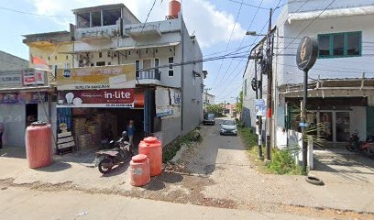Gambar 1.1
UD. Pelita Bangunan

Untuk menjawab tantangan tersebut, dibangun sebuah Sistem Informasi Toko berbasis web. Sistem ini berfungsi sebagai platform digital untuk menampilkan katalog produk secara detail dan memfasilitasi transaksi penjualan secara online. Di sisi operasional, sistem ini dilengkapi fitur pengelolaan inventaris yang dirancang khusus untuk mengotomatisasi pemotongan stok dari konversi satuan, mengakomodasi penjualan kustom, serta menyediakan alur untuk proses retur termasuk validasi kondisi barang sebelum dikembalikan ke dalam pencatatan stok. Dengan demikian, implementasi sistem ini bertujuan memperluas jangkauan pasar, menjamin akurasi data inventaris, dan menghasilkan laporan penjualan yang terstruktur untuk mendukung pengambilan keputusan strategis.

  - TUJUAN
Tujuan dari pembangunan sistem informasi berbasis website ini adalah untuk mendukung digitalisasi UD. Pelita Bangunan melalui penyediaan layanan yang terintegrasi, efisien, dan bermanfaat bagi pengelola maupun pelanggan. Secara khusus, tujuan yang ingin dicapai antara lain:
- Membangun platform digital yang mampu menyajikan informasi produk meliputi deskripsi, harga, dan ketersediaan stok secara akurat dan real-time kepada pelanggan.
- Meringankan beban kerja pengelola toko dengan mengotomatisasi proses pencatatan penjualan dan inventaris, sehingga dapat mengurangi risiko kesalahan data terutama dalam menangani konversi satuan, penjualan kustom, dan alur retur barang.
- Mendukung pemilik toko untuk memperluas jangkauan pasar dan meningkatkan potensi pendapatan dengan memfasilitasi transaksi penjualan secara online.
- Menyajikan ringkasan performa penjualan dan tren produk secara terstruktur untuk membekali pemilik toko dengan dasar pengambilan keputusan bisnis yang strategis.

  - RUANG LINGKUP
UD. Pelita Bangunan adalah toko bahan bangunan yang akan mengimplementasikan sistem informasi berbasis website untuk mendigitalisasi operasionalnya. Sistem ini dirancang untuk melayani berbagai stakeholder. Untuk pelanggan, sistem menyediakan pengalaman berbelanja online yang lengkap, memungkinkan mereka untuk menjelajahi katalog produk, melakukan transaksi pembelian, dan melacak riwayat pesanan mereka. Sementara itu, admin akan memiliki akses ke dashboard pengelolaan yang komprehensif untuk mengelola semua aspek internal toko.
Sistem ini akan dilengkapi dengan berbagai fitur inti. Bagi pelanggan, tersedia Fitur Katalog dan Transaksi yang mencakup fungsionalitas pencarian dan penelusuran produk, halaman detail produk, keranjang belanja, proses checkout terintegrasi dengan API RajaOngkir untuk estimasi ongkos kirim, riwayat transaksi, serta fitur live chat untuk komunikasi langsung dengan staff. Di sisi internal, Fitur Pengelolaan Toko (Dashboard Admin) akan memfasilitasi pengelolaan produk, sistem inventaris cerdas (termasuk penyesuaian stok otomatis, konversi satuan, penjualan kustom, dan retur), pemrosesan pesanan, serta pencatatan data supplier.
Sebagai penunjang keputusan bisnis, sistem juga dilengkapi dengan Fitur Laporan yang ekstensif. Laporan-laporan ini mencakup analisis penjualan (periodik, per kategori, berdasarkan metode pembayaran), laporan performa produk (terlaris, stok menipis, produk kurang laku), laporan retur barang, laporan pelanggan (pelanggan teratas, pendaftaran pelanggan baru), serta laporan ringkasan status pesanan. Fitur-fitur ini bertujuan untuk memberikan wawasan mendalam kepada admin , pemilik UD, staff, dan pelanggan. Pelita Bangunan dalam memantau kinerja, mengelola stok, dan merumuskan strategi bisnis yang lebih efektif.

  - BATASAN
Pembuatan perangkat lunak tentu memiliki batasan yang harus diperhatikan. Hal ini berlaku juga pada perangkat lunak yang sedang dibuat. Di proyek Software Development Project kali ini memiliki beberapa batasan yaitu sebagai berikut:
- Fokus pada Transaksi Online: Sistem ini hanya menangani pencatatan penjualan dan inventaris yang berasal dari transaksi online. Pencatatan transaksi yang terjadi secara langsung di toko fisik tidak termasuk dalam cakupan sistem.
- Integrasi Logistik Terbatas: Fungsionalitas logistik terbatas pada integrasi dengan API RajaOngkir untuk menghitung estimasi biaya pengiriman secara otomatis saat proses checkout. Namun, cakupan sistem tidak termasuk fitur pelacakan paket (tracking) secara real-time atau pemesanan (booking) kurir. Oleh karena itu, admin tetap bertanggung jawab untuk memperbarui status pengiriman dan memasukkan nomor resi secara manual melalui dashboard.
- Pencatatan Data Supplier: Fitur yang berkaitan dengan supplier terbatas pada fungsi pencatatan data. Sistem ini hanya digunakan untuk menyimpan informasi dasar seperti nama, kontak, dan alamat supplier untuk keperluan referensi internal. Sistem tidak menangani proses operasional seperti pembuatan pesanan pembelian (purchase order) atau integrasi dengan sistem pihak supplier.

  - UJI COBA
Pengujian sistem akan difokuskan menggunakan metode Black Box Testing. Pada metode ini, pengujian dilakukan untuk memverifikasi fungsionalitas sistem dari sudut pandang pengguna, tanpa melihat struktur kode internalnya. Penguji akan fokus pada input (data yang dimasukkan) dan output (hasil yang diharapkan) untuk memastikan setiap fitur bekerja sesuai dengan spesifikasi kebutuhan. Jika terdapat output yang tidak sesuai, maka akan dicatat sebagai bug untuk diperbaiki pada fase implementasi.

  - PENJADWALAN
Pembuatan sebuah software tentu memerlukan waktu yang tidak cepat. Proses ini membutuhkan perencanaan yang matang agar setiap tahap pengerjaan proyek dapat berjalan lancar. Oleh sebab itu, dibutuhkan sebuah penjadwalan yang tersetruktur. Berikut adalah penjadwalan pengerjaan proyek dari awal hingga akhir: 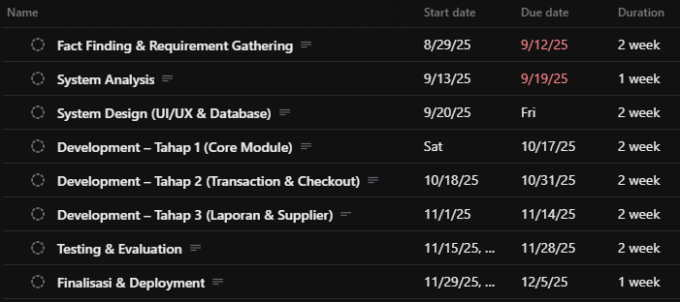
Gambar 1.2
Tabel Daftar Tugas

Seperti yang ditunjukkan pada Gambar diatas, tabel tersebut menampilkan daftar tugas proyek beserta tanggal mulai (Start Date), tanggal selesai (Due Date), dan durasi waktu pengerjaan (Duration) untuk setiap tahap. Tahapan dimulai dari Fact Finding & Requirement Gathering hingga Finalisasi & Deployment, dengan total waktu pengerjaan sekitar tiga bulan. Setiap tahapan memiliki estimasi waktu yang berbeda sesuai tingkat kompleksitas dan ketergantungannya terhadap tahap sebelumnya. 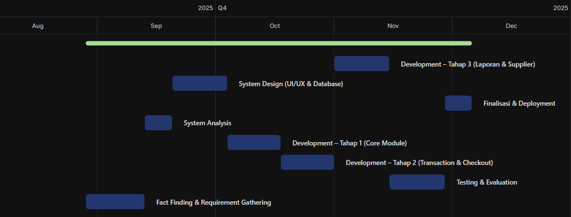
Gambar 1.3
Gantt Chart Daftar Tugas

Selanjutnya, Gambar 1.7.2 memperlihatkan Gantt Chart dari daftar tugas tersebut. Gantt Chart ini menggambarkan alur waktu proyek secara visual, di mana setiap batang horizontal menunjukkan durasi pengerjaan masing-masing tugas. Dari bagan tersebut, dapat dilihat keterkaitan antar tahap—misalnya, System Analysis dimulai setelah tahap Fact Finding selesai, dan tahap Development terbagi menjadi tiga bagian yang berjalan berurutan. Visualisasi ini membantu tim proyek dalam mengawasi jadwal, memastikan setiap tugas selesai tepat waktu, dan menjaga alur kerja agar tetap efisien
  - SISTEMATIKA PEMBAHASAN
Pada buku ini, terdapat 6 bab yang terdiri dari Pendahuluan, Analisa, Desain, Implementasi, Uji Coba, hingga Penutup. Masing-masing bab menjelaskan tentang tiap proses pengerjaan proyek beserta hasilnya. Berikut adalah penjelasan detail mengenai setiap bab:
- BAB I : PENDAHULUAN
Pada Bab Pendahuluan, terdapat Latar Belakang yang menjelaskan alasan mengapa sistem informasi penjualan dan manajemen stok pada UD Pelita Bangunan perlu dibuat. Lalu, terdapat Tujuan yang menjelaskan sasaran dari pembuatan proyek ini. Selain itu, terdapat Ruang Lingkup yang menjelaskan cakupan sistem serta fitur-fitur utama yang akan dikembangkan. Bab ini juga memuat Batasan Masalah yang menjelaskan keterbatasan dari sistem, serta Sistematika Pembahasan yang menguraikan isi dari tiap bab laporan.
- BAB II : ANALISA
Pada Bab Analisa, terdapat Fact Finding yang menjelaskan metode pengumpulan data dari perusahaan. Selain itu, terdapat Deskripsi Sistem Lama yang menjelaskan proses bisnis manual yang masih berjalan. Lalu terdapat Analisa Masalah yang menguraikan kendala dari sistem lama, serta Analisa Kebutuhan yang memuat kebutuhan fungsional maupun non-fungsional sistem. Lalu terdapat Deskripsi Sistem Baru yang memberikan gambaran umum sistem yang akan dibangun, serta Spesifikasi Kebutuhan yang merinci fitur untuk masing-masing pengguna (admin, staff dan user). Lalu terdapat Test Case yang menunjukkan seluruh skenario pengujian menghasilkan output sesuai dengan hasil yang diharapkan. Selain itu, terdapat Analisa Resiko yang merupakan proses identifikasi, evaluasi, dan perencanaan strategi mitigasi untuk meminimalkan dampak negatif potensi masalah pada usaha.
- BAB III : SCRUM I
Pada Bab ini dijelaskan pelaksanaan siklus kerja Scrum pertama (Sprint 1) yang berfokus pada pembangunan arsitektur dasar sistem, termasuk backend, database, dan tampilan awal. Bab ini membahas proses perencanaan Sprint, pelaksanaan dan pelacakan menggunakan Daily Scrum dan Burndown Chart, serta Sprint Review yang menunjukkan hasil berupa sistem awal yang sudah fungsional dengan fitur autentikasi, pengelolaan produk, serta tampilan katalog dan pencarian produk.
- BAB IV : SCRUM II
Pada Bab ini dijelaskan pelaksanaan Scrum kedua (Sprint 2) yang berfokus pada penyempurnaan dan penambahan fitur lanjutan dari sistem sebelumnya. Tahap ini mencakup perencanaan, pelaksanaan, dan evaluasi hasil kerja tim dalam menyelesaikan fitur transaksi, manajemen pesanan, serta peningkatan antarmuka pengguna. Hasil dari Sprint 2 menghasilkan sistem yang lebih lengkap, stabil, dan siap untuk tahap pengujian dan implementasi berikutnya.
- BAB V : UJI COBA
Pada Bab Uji Coba, terdapat tabel-tabel hasil pengujian terhadap setiap fitur aplikasi menggunakan skenario yang telah dirancang. Hasil uji coba ini digunakan untuk memastikan sistem berjalan sesuai kebutuhan pengguna dan memperbaiki bug yang ditemukan.
- BAB VI : PENUTUP
Pada Bab Penutup, dijelaskan mengenai kesimpulan dari hasil pengembangan sistem, serta saran yang dapat dijadikan bahan pengembangan lebih lanjut di masa depan.

